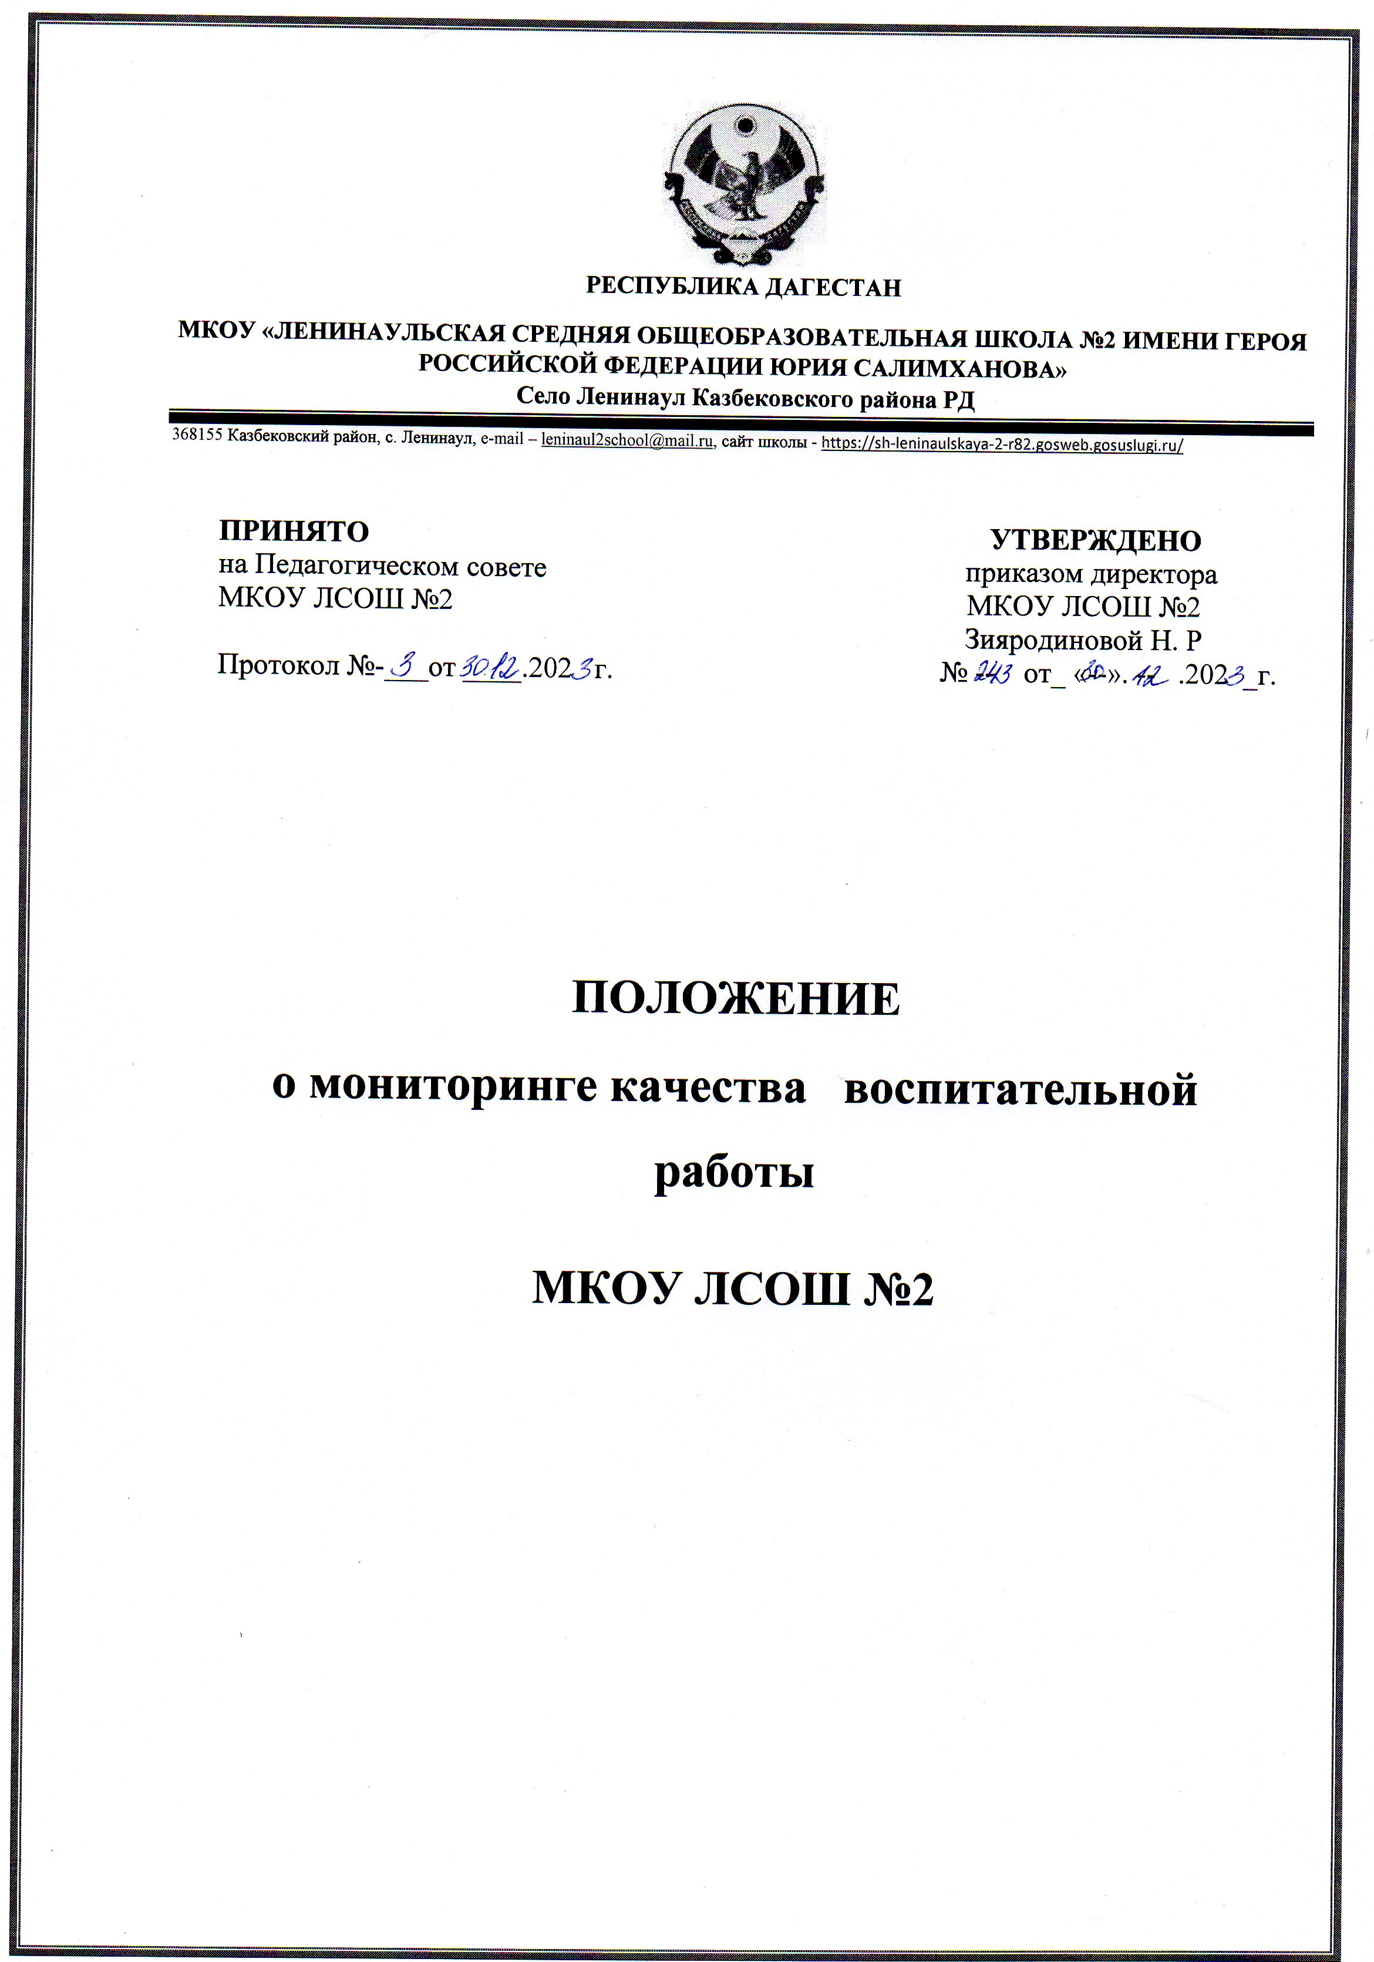

1. Общие положения

1.1. Настоящее положение о мониторинге системы воспитательной работы в образовательных учреждениях является нормативным документом, определяющим цели, задачи, принципы, организацию и содержание проведения мониторинга состояния системы воспитательной работы в образовательных учреждениях (далее - Положение).

1.2. Мониторинг состояния системы воспитательной работы является составной частью муниципальной системы оценки качества образования и предполагает отслеживание процессов и результатов системы воспитательной работы в образовательных учреждениях .

1.3. Настоящее Положение разработано на основании и в соответствии со следующими нормативно-правовыми актами: - Федеральным законом от 29 декабря 2012 года № 273-ФЭ «Об образовании в Российской Федерации»; - Федеральным законом от 24.06.1999г №120-ФЗ «Об основах системы профилактики безнадзорности и правонарушений несовершеннолетних»; - Постановлением Правительства Российской Федерации от 26.12.2017 № 1642 «Об утверждении государственной программы Российской Федерации «Развитие образования»; - Указом Президента Российской Федерации от 7 мая 2018г. № 204 «О национальных целях и стратегических задачах развития Российской Федерации на период до 2024 года»; - Стратегией развития воспитания в Российской Федерации на период до 2025 г.; Концепция развития воспитания в системе образования на 2021-2025 г.;

1.4. Мониторинг состояния системы воспитательной работы в образовательных учреждениях осуществляется как комплексное системное изучение состояния и отслеживание динамики развития процессов и результатов системы воспитательной работы в ОУ ГГО.

1.5. Основные виды мониторинга: - охват обучающихся воспитательной работой ОУ ГГО;

- охват обучающихся дополнительным образованием,

- охват обучающихся различными формами деятельности в период летнего отдыха;

- охват обучающихся различными формами профилактики;

- охват родителей различными формами «родительского всеобуча»;

- охват педагогов повышением квалификации педагогических кадров по приоритетным направлениям воспитания.

2. Цели и задачи мониторинга

2.1. Целью мониторинга - является обеспечение объективного информационного отражения системы воспитательной работы в образовательных учреждениях

Основными задачами мониторинга являются:

- разработка и использование единых нормативных материалов для построения систематического, эффективного взаимодействия всех групп субъектов по вопросам воспитательной работы в образовательных учреждениях и для проведения мониторинговых исследований;

- формирование и внедрение единых требований к качеству системы воспитательной работы в образовательных учреждениях

- выявление актуального состояния системы воспитательной работы в образовательных учреждениях

- изучение динамики развития системы воспитательной работы в образовательных учреждениях, кадровых процессов, обеспечивающих функционирование системы воспитательной работы в образовательных учреждениях и создания условий воспитательной среды в образовательных учреждениях

- обеспечение органа управления, осуществляющего управление в сфере образования и администрации образовательных организаций, социальных партнеров информацией, полученной при осуществлении мониторинга для принятия управленческих решений.

3. Система критериев и показателей мониторинга

Показатели и методы сбора информации, используемые в системы воспитательной работы в образовательных учреждениях позволяют определить содержание оценки, критерии, процедуры и состав инструмента проведения мониторинга, методы сбора информации о состоянии каждого показателя. Показатели, используемые в системе воспитательной работы в образовательных учреждениях:

- наличие программы воспитания ОУ ;

- наличие плана воспитательной работы ОУ;

- доля ОО, охваченных мероприятиями по гражданскому, патриотическому и т.д.воспитанию, %;

- доля обучающихся ОО, охваченных мероприятиями по гражданскому и патриотическому .воспитанию , %;

- доля обучающихся ОО, охваченных мероприятиями по духовно-нравственному .воспитанию , %;

- доля обучающихся ОО, охваченных мероприятиями по физическому воспитанию , %;

- доля обучающихся ОО, охваченных мероприятиями по трудовому воспитанию , %;

- доля обучающихся ОО, охваченных мероприятиями по экологическому воспитанию ,

- доля обучающихся ОО, вовлечённых в деятельность общественных объединений , %;

- доля обучающихся ОО, охваченных дополнительным образованием. - доля обучающихся ОО, охваченных внеурочной деятельностью по направлениям воспитания, %

- Количество ОО, в которых функционируют волонтёрские отряды;

- доля обучающихся ОО в волонтёрских отрядах, %;

- доля обучающихся, охваченных различными формами деятельности в каникулярное время., % 4

- доля обучающихся ОО, охваченных малыми формами досуга, от общего количества обучающихся, %

-Доля обучающихся, состоящих на профилактическом учёте, охваченных индивидуальной профилактической работой, от общего количества обучающихся, %

. - количество обучающихся, находящихся на учёте в ПДН

. -количество обучающихся, находящихся на внутришкольном учёте;

- Количество обучающихся ОО, снятых с учёта. - доля родителей, охваченных различными формами «родительского всеобуча», %;

-доля педагогов, прошедших подготовку по приоритетным направлениям воспитания и социализации обучающихся, от общего кол-ва педагогов, %;

- доля ОУ, в которых осуществляется комплексное методическое сопровождение деятельности педагогов по вопросам воспитания, %;

- доля педагогов, осуществляющих деятельность по классному руководству, %; - доля педагогов, в отношении которых проводилась оценка эффективности деятельности по классному руководству %;

- доля педагогов, осуществляющих деятельность по классному руководству, получивших поощрение, %.

Методы сбора информации, используемые в системе воспитательной работы ОУ, определяют порядок получения показателей системы воспитательной работы ОУ.

В системы воспитательной работы используются выборочный метод, документальный анализ.

Сбор информации осуществляется посредством (заполнение гугл-форм, в Информационная система Depon, показатели 6-3 , 6-4, 6-6, АИС ЭДО, межведомствен-ный программный комплекс «Банк данных семей и несовершеннолетних», система пообъектного учёта по форме ОО-1 Раздел 3.1 статистические формы и др.). Источники данных, используемые для сбора информации в системе воспитательной работы ОУ:

- открытые статистические данные, система муниципальной статистики, опрос ОО (контекстные данные образовательных организаций);

- охват несовершеннолетних обучающихся различными формами деятельности в период летнего отдыха;

- охват несовершеннолетних обучающихся различными формами профилактики.

4. Анализ результатов

Анализ результатов и разработка адресных рекомендаций предназначены для осуществления по итогам проведения мониторинга показателей анализа результатов мониторинга муниципальных показателей и разработке адресных рекомендаций ОУ по результатам проведенного анализа. Комплексный анализ результатов мониторинга муниципальных показателей обеспечивает:

- анализ результатов системы воспитательной работы в образовательных учреждениях

- анализ участия обучающихся деятельность общественных объединений;

- анализ охвата обучающихся дополнительным образованием; - анализ охвата обучающихся внеурочной деятельностью по направлениям воспитания.

- анализ участия обучающихся в мероприятиях по гражданскому и патриотическому .воспитанию ,

- анализ участия обучающихся в мероприятиях по духовно-нравственному воспитанию;

-анализ участия обучающихся в мероприятиях по физическому .воспитанию; -анализ участия обучающихся в мероприятиях по трудовому .воспитанию

-анализ участия обучающихся в мероприятиях по экологическому .воспитанию

- анализ участия обучающихся в деятельности волонтёрских отрядов;

- анализ организации каникулярного времени несовершеннолетних обучающихся,

-анализ охвата родителей обучающихся различными формами «родительского всеобуча»;

- анализ организации профилактической работы;

- анализ повышения квалификации педагогических кадров по приоритетным направлениям воспитания обучающихся

Разработка адресных рекомендаций по результатам проведенного анализа направлена следующим субъектам образовательного процесса:

- обучающимся;

- родителям (законным представителям);

- педагогам образовательных организаций;

- образовательной организации (руководителям, заместителям руководителей).

Разработка и принятие комплекса мер и управленческих решений направлены на совершенствование системы воспитательной работы в образовательных учреждениях

Комплекс мер, направленный на совершенствование системы воспитательной работы в 6 образовательных учреждениях:

- проведение мероприятий, ориентированных на совершенствование системы воспитательной работы в образовательных учреждениях

- проведение мероприятий для родителей (законных представителей) обучающихся по вопросам воспитательной работы в образовательных учреждениях;

- проведение мероприятий, ориентированных на подготовку педагогических работников по приоритетным направлениям воспитания обучающихся;

- проведение конкурса профессионального мастерства «Учитель года» в номинации «Классный руководитель года»;

- проведение мероприятий, направленных на профилактику безнадзорности и правонарушений;

- реализация программ, проектов, мероприятий, направленных на повышение охвата обучающихся деятельностью детских общественных объединений,

- реализация совместных проектов, планов, программ с учреждениями дополнительного образования;

- реализация мероприятий, направленных на поддержку ученического самоуправления.

Управленческие решения, направленные на совершенствование воспитательной работы в образовательных учреждениях:

-стимулирование педагогов, осуществляющих деятельность по вопросам воспитания;

- стимулирование педагогов, осуществляющих деятельность по классному руководству;

- стимулирование педагогов, осуществляющих деятельность по дополнительному образованию;

- стимулирование педагогов, осуществляющих деятельность по внеурочной деятельностью по направлениям воспитания;

- стимулирование педагогов, осуществляющих профилактическую деятельность.

5. Анализ эффективности

Анализ эффективности принятых управленческих решений и комплекса мер направлен на оценку и последующий анализ эффективности принятого комплекса мер и управленческих решений, направленных на совершенствование воспитательной работы в образовательных учреждениях . Проведение анализа эффективности принятых мер осуществляется на основе результатов мониторинга эффективности принятых управленческих решений и комплекса мер в течение календарного года, следующего за отчетным периодом.

Результаты анализа выявляют эффективность принятых управленческих решений и комплекса мер, направленных на совершенствование системы воспитательной работы в образовательных и приводят к корректировке имеющихся/или постановке новых целей системы воспитательной работы в образовательных учреждениях